Jueves
10
de marzo

Segundo de Secundaria
Formación Cívica y Ética

Actitudes ante el conflicto

Aprendizaje esperado: analiza el conflicto optando por la forma más conveniente para lograr objetivos personales sin dañar al otro.

Énfasis: analizas formas para enfrentar un conflicto.

¿Qué vamos a aprender?

Conocerás las formas para enfrentar un conflicto, para ello, se describirán las implicaciones de cada una de ellas y se darán algunos ejemplos de situaciones de la vida cotidiana; también se destacarán las ideas y actitudes que facilitan la solución pacífica.

¿Qué hacemos?

Recodarás que los conflictos forman parte de la vida, de la convivencia, de las interacciones sociales y, por tanto, son inherentes a las relaciones humanas. Aunque generalmente se asocian con situaciones negativas, la forma en la que se resuelven puede ser una oportunidad de aprendizaje y transformación.

Es decir, si aprendes a solucionarlos de forma constructiva, el crecimiento personal es invaluable; de otra forma, generarán violencia o daño a la integridad de los involucrados. Por lo tanto, necesitas aprender a construir relaciones de sana convivencia, solidarias y afectivas en las que, quienes integren un grupo, sientan seguridad, tengan reconocimiento y sean escuchadas y escuchados; es decir, que generen un ambiente en el que prevalezca el aprecio y el respeto.

Para ilustrar a lo que se hace referencia cuando se habla de conflictos y comiences a visualizar soluciones, sería interesante que escuches a Astrid, ella comparte la forma en cómo observa los conflictos en sus espacios de interacción, en el siguiente video.

- FCYE_B1_PG2_SEM23_VIDEOS 1_Astrid.
https://youtu.be/rDjFG6VQ3wM

Astrid habla de elementos muy importantes en torno a los conflictos. Recuerda que es frecuente que surjan, ya que todas las personas son diferentes y tienen valores, intereses y necesidades propias que han adquirido en la familia y comunidad; aprendizajes culturales a los cuales recurren para dar respuesta a las situaciones que se les presentan, las cuales, en algunas ocasiones, pasan a ser un problema cuando no hay disposición de diálogo, comunicación, cooperación y apertura para solucionar las diferencias, lo que en muchas ocasiones deriva en situaciones de violencia entre las personas.

Además, suelen agravarse cuando existen dificultades para expresar lo que se piensa y siente, cuando se usan palabras o cometen acciones que lastiman a las personas, no sólo físicamente sino también en su dignidad, haciéndolas sentir inferiores. Es decir, cuando no aplican el asertividad.

En tu caso:

- ¿Qué conflictos observas en tu interacción con las y los demás?
- ¿Qué formas de resolver conflictos empleas?
- ¿Tienes disposición para promover relaciones solidarias y libres de violencia?

Antes de reconocer que existen formas diferentes para solucionar conflictos es necesario saber cómo identificarlos. Observa el siguiente video:

- Los elementos del conflicto.
https://www.youtube.com/watch?v=BTemeXm9klI
Revisa del tiempo 1:05 al 1:30.

Como observaste en el video, una forma de identificar un conflicto es detectando las diferencias entre la “verdad” de quienes participan, lo que es fundamental para saber que efectivamente ¡es un conflicto!, y buscar las acciones que ayuden a vislumbrar alternativas para su solución. Que permita, a las partes involucradas, hacerles frente sin violencia, es decir, lograr una convivencia pacífica en la que prevalezca el diálogo y la consideración de las necesidades.

Una vez que se detecta el conflicto es importante saber que existen formas de enfrentarlo. Para entenderlas observa en el siguiente video, al especialista Ricardo Ayllón, psicólogo experto en el tema de Conflicto y Cultura de Paz, quien te dará claridad sobre las formas que existen para resolver los conflictos y el cuidado de las personas involucradas.

- FCE2_B1_PG2_SEM23_VIDEOS 2_Ricardo.
https://youtu.be/5gvmosLLavE

Como pudiste ver en el video, el especialista habla de la importancia de entender que cuando los conflictos se evaden se compite o se somete a la otra persona, la convivencia se deteriora, lesionando la dignidad y se generan situaciones de injusticia.

Por lo tanto, se deben buscar alternativas pacíficas de cooperación y negociación a corto, mediano y largo plazo, para tener efectos favorables, lo que implica aprender a ponerse en el lugar de las y los demás, entender su punto de vista y respetar sus ideas. Esto se relaciona con la escucha activa y el deseo de buscar reconciliación como parte de un colectivo que cuida sus relaciones humanas.

Ahora observa el siguiente video en el que se habla puntualmente lo que puedes hacer para resolver conflictos.

- Los elementos del conflicto.
https://www.youtube.com/watch?v=BTemeXm9klI
Revisa del tiempo 3:32 al 4:15.

Como pudiste observar, tanto lo que dice el especialista, como lo que escuchaste en el video, confirma que poner al servicio de las personas tu educación, experiencias, creencias, actitudes, hábitos, valores, intereses y habilidades personales determinan el tipo de comportamientos que se emplearán como respuesta ante las tensiones que surgen al entrar en contacto con las diferencias, y que existen formas constructivas que permiten a las partes involucradas lograr sus objetivos sin lastimar a nadie.

Ahora se te invita a escuchar en voz de las y los jóvenes de la sección La voz de la juventud, los siguientes casos, donde te dan ejemplos de conflictos y su resolución.

Sobre las alternativas de las que habla el especialista, se te invita a desarrollar tu juicio crítico y preguntarte conforme escuches los casos: ¿qué harías tú? y ¿cómo podrías aplicar los pasos sugeridos anteriormente?

- Audio 1.
https://aprendeencasa.sep.gob.mx/multimedia/RSC/Audio/202102/202102-RSC-JPOeM0iCyY-5.AUDIO1.mp3

A Mario no le gusta que Adrián obtenga mejores notas que él. A pesar de no entender algunos temas y de que Adrián le ofrece apoyo para estudiar juntos, Mario decide que es mejor esconderle a Adrián sus pertenencias al momento de hacer un examen, ya que de esa manera afectará su rendimiento y tendrá ventaja para avanzar en las preguntas.

¡Mario considera que siempre debe ser el mejor!

Sin duda, Mario está decidiendo resolver el conflicto que tiene con Adrián mediante la competición, lo que seguramente le traerá mayores conflictos. Tú en casa, ¿consideras que la forma en que Mario está resolviendo su conflicto es adecuada?

Revisa el siguiente caso:

- Audio 2.
https://aprendeencasa.sep.gob.mx/multimedia/RSC/Audio/202102/202102-RSC-TPOBq3q8ht-6.Audio23.mp3

Pablo le pide a Camila que sea su novia, pero ella le contesta que le dé un tiempo para pensar, ya que necesita conocerlo más antes de tomar una decisión.

La respuesta le molesta mucho a Pablo porque quiere que Camila ya sea su novia. Al ver la reacción de Pablo, Camila le dice que sí será su novia, con tal de que no se enoje.

Cómo pudiste observar, Camila está resolviendo el conflicto de propuesta de noviazgo mediante la sumisión, lo que no es adecuado, ya que está cediendo ante una manifestación de presión que seguramente derivará a la larga en mayor violencia por parte de Pablo.

Observa ahora el siguiente caso.

- Audio 3.
https://aprendeencasa.sep.gob.mx/multimedia/RSC/Audio/202102/202102-RSC-0fwIAtKMo1-7.Audio3.mp3

Lucía quiere formar parte del equipo de futbol de su escuela. Habla con sus padres, pero no le dan permiso de inscribirse porque tuvo muy bajas calificaciones en el trimestre.

Ellos piensan que si su hija ingresa al equipo de futbol su situación académica empeorará.

Lucía siente mucha tristeza por la negativa de sus padres y a pesar de que desea realmente pertenecer al equipo de futbol, corre a su cuarto y muy enojada les dice a sus papás que no le importa y que no hablará más del asunto.

¿Tú qué harías?, ¿hablarías nuevamente de tus necesidades?, ¿te comprometerías a mejorar tus notas? o ¿resolverías con evasión, como lo hizo Lucía? ¿Verdad que lo mejor es que expongas nuevamente a tus padres tus necesidades y te comprometas a no descuidar tus estudios?

Presta atención al siguiente caso.

- Audio 4.
https://aprendeencasa.sep.gob.mx/multimedia/RSC/Audio/202102/202102-RSC-ADAt3BoJnX-8.Audio4.mp3

Saúl siente que no tolera más el resguardo en casa, se enoja mucho y dice que la COVID ¡no existe!

Sus familiares hablan con él, le dicen que para ellos él es muy importante y que debe cuidarse. Así que, respira profundamente y decide seguir las medidas de cuidado estando en casa, ya que finalmente tiene mucho que estudiar y no quiere retrasarse en sus aprendizajes.

Como te puedes dar cuenta, Saúl, a pesar del cansancio que tiene por el resguardo en casa, de manera responsable decide aplicar la cooperación ante la situación de salud que se vive actualmente y contribuir con la parte de su responsabilidad para el cuidado de todos.

Observa un último caso.

- Audio 5.
https://aprendeencasa.sep.gob.mx/multimedia/RSC/Audio/202102/202102-RSC-70DOm7kvkI-9.Audio5.mp3

Ana y Lucía están haciendo un cartel sobre el uso que las y los adolescentes dan a las redes sociales.

Ana piensa que es una forma de tener muchas amigas y amigos, que eso la hace feliz y que es lo que deberían hacer todas y todos.

Por su parte, Lucía considera que es un riesgo aceptar la amistad de personas desconocidas en una red social y que es mejor hacer amistades con personas conocidas.

Al darse cuenta de las dos posturas, discuten cuál puede ser la mejor y consideran la posibilidad de que su trabajo refleje los dos puntos de vista, pero recalcando el riesgo que implica hacer contacto con extraños en redes sociales.

Como te diste cuenta, escuchando y planteando ambas posturas se puede establecer un proceso de negociación y llegar a acuerdos entre ambas partes, como lo hicieron Ana y Lucía. Sin duda, la negociación y la cooperación son las mejores estrategias de solución.

Seguramente tú en casa pudiste imaginar otras opciones de solución ante los conflictos planteados, se trata de que te des cuenta de que hay opciones y estrategias que pueden emplearse sin usar violencia. Ya que seguramente te enfrentas a conflictos similares y es necesario que aprendas a actuar de forma ética, trazando planes personales de actuación, coherentes y responsables.

Para confirmar que sí es posible resolver los conflictos pacíficamente, se te invita a escuchar a Alvar, un adolescente que habla de la importancia de asumir actitudes que facilitan la solución de conflictos de forma pacífica.

- FCE2_B1_PG2_SEM23_VIDEOS 3_Alvar.
https://youtu.be/0k71boYP620

Como observaste, Alvar comparte que es posible solucionar los conflictos siguiendo algunos pasos. Y es que sí, debes saber que hay estrategias para lograr los objetivos personales que privilegian el diálogo.
Observa el siguiente esquema.

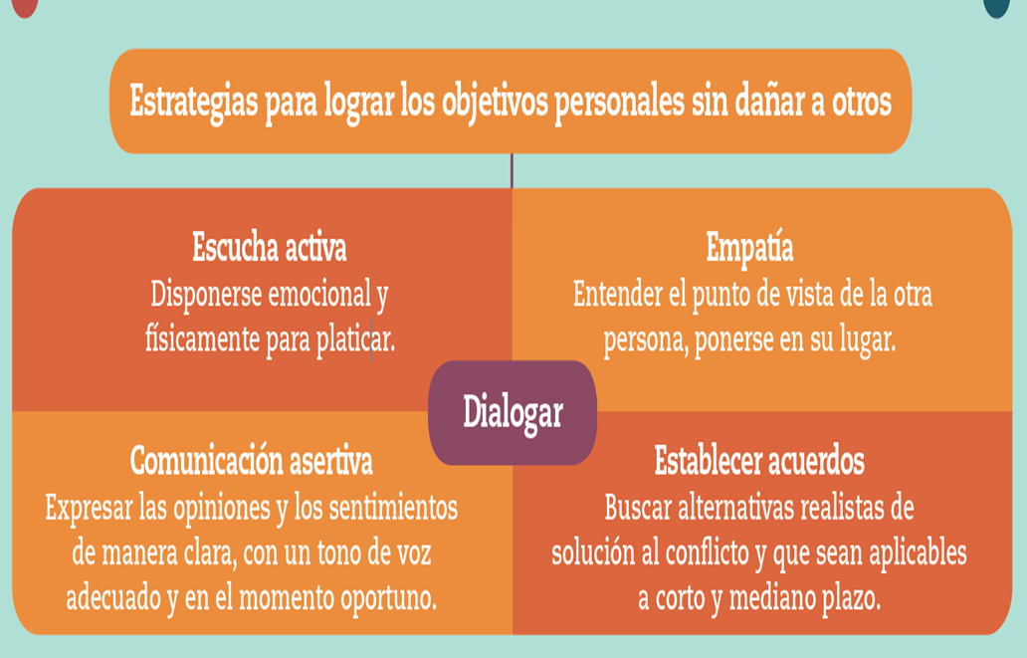

- Emplear la escucha activa, que significa disponerse emocional y físicamente para dialogar.
- Aplicar la empatía, que es entender el punto de vista de la otra persona poniéndose en su lugar.
- Establecer comunicación asertiva, que significa: expresar las opiniones y los sentimientos de manera clara, con un tono de voz adecuado y en el momento oportuno.
- Establecer acuerdos, es decir, buscar alternativas realistas en su solución, que sean aplicables a corto y mediano plazo.

Ahora se hará una recapitulación de lo trabajado en esta sesión:

La competición, sumisión y evasión son formas de darle solución a los conflictos, pero la cooperación y negociación son las mejores alternativas para hacerlo.

Privilegiar el diálogo por medio de la escucha activa, la empatía y la comunicación asertiva, permite llegar a acuerdos y lograr los objetivos personales sin dañar a otras y otros.

Es necesario desarrollar comportamientos, así como generar emociones y pensamientos que te lleven a mantener y fomentar competencias sociales de solidaridad, negociación y cooperación que influirán en la resolución pacífica de conflictos.

Has concluido el tema del día de hoy. Se te invita a que consultes tu libro de texto para informarte más del tema. Y recuerda que, ante un conflicto, es necesario tomarse un tiempo antes de hablar o actuar, realizar ejercicios de respiración, aplicar la empatía, la escucha activa y regular el tono de voz para comunicar las ideas de manera tranquila y asertiva

El reto de hoy:

Elabora una tabla y escribe el caso, así como las soluciones posibles, según las alternativas que has revisado. Observa la siguiente imagen.

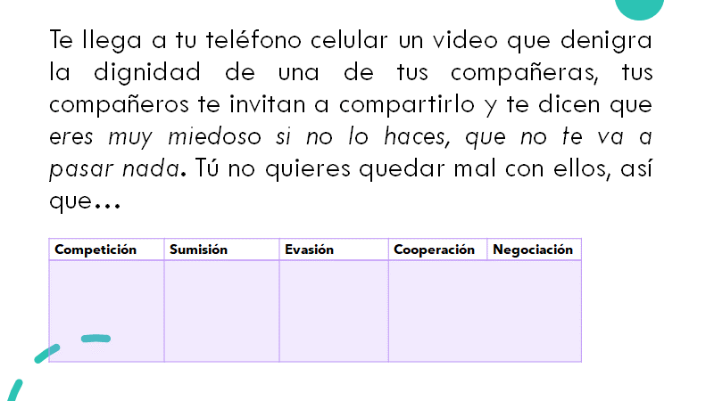

El reto consiste en llenar tu cuadro, respondiendo las alternativas de competición, sumisión, evasión, cooperación y negociación que tienes para resolver el conflicto. Al final, señala la mejor alternativa para darle solución por medio del diálogo y sin violencia.

Para la solución recuerda que, de ti dependerá ser partícipe de una situación de violencia digital o detenerla. Así que deberás considerar todas las alternativas que tengas para no ser cómplice y evitar dañar la dignidad de tu compañera, ya que puede verse seriamente afectada y tú podrías contribuir en un delito que tendría consecuencias legales para tu persona, así que debes considerar que tu actuación sea éticamente correcta.

¡Buen trabajo!

Gracias por tu esfuerzo.

Para saber más:
Lecturas

https://www.conaliteg.sep.gob.mx/

